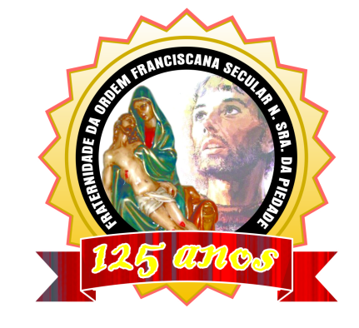
134 Anos
80 ANOS

“Caminhando com São Francisco”.
MARÇO, ABRIL E MAIO 2020
ANO 12 MÊS 03-04-05
Colaboração: Lygia Margarida de Argollo Bastos.
----------------------------------------------------------------------------------------------------------------------

Olhando-se rapidamente a imagem ao lado pode até nos reportar, um quadro surrealista, mas infelizmente o que ele representa é um vírus fatal que apareceu na China na cidade de Wuhan e daí se espalhou para o mundo. O seu nome COVID 19 e sem vacinas ou remédios os governos nada puderam fazer para manter a Pandemia, a não ser pedirem que as pessoas ficassem em casa.

De repente, o mundo acordou com uma nuvem negra em forma de um vírus que não é perceptível a olho nu, e assim tudo saiu dos parâmetros da normalidade. Deixei meu apartamento dia 24 de março e fui acolhida com muito amor pela minha filha e genro. Milhares de outras pessoas também foram obrigadas a se refugiarem com as famílias. As pessoas que nos ajudavam nos trabalhos domésticos, também foram para seus lares. As igrejas de qualquer denominação foram orientadas para serem fechadas, as capelas particulares também, entretanto algumas denominações protestantes teimaram em acolher seus fiéis com até 3.000 pessoas e com certeza, disseminando o vírus. À proporção que os dias passavam más notícias chegavam de todos os Continentes. Milhares perderam a vida, milhões tiveram que ficar em suas residências trabalhando remotamente, cidades inteiras baixaram decretos fechando o comércio, academias, escolas, restaurantes, o ir e vir das pessoas foi proibido, assim como terminais de ônibus e aéreos fechados. A cada manhã as notícias nos chegavam através dos meios de comunicação e redes sociais, mostrando o estrago que este vírus estava fazendo em toda parte.
A economia dos países afetadas de tal forma que os prognósticos são de falência, fechamento de lojas com despensa de funcionários, o desemprego caminhando para levar ao desespero uma quantidade imensa de famílias. Além da morte física de milhares de pessoas, também a morte dos sonhos e dos projetos de tantas pessoas que apostavam nos seus negócios. Casamentos, aniversários, todas as comemorações postergadas. O ramo de eventos com as portas fechadas tendo prejuízos incalculáveis.
Os governos se mobilizando para organizarem o serviço de saúde que na maioria dos países já não tinha antes condições de receberem os pacientes, como no Brasil, ainda mais em uma situação totalmente fora dos padrões. Doentes chegavam a toda hora, os médicos, enfermeiros, fisioterapeutas, técnicos, radiologistas além de pessoas nos serviços gerais e nos balcões de atendimentos, no recolhimento dos detritos, bombeiros, policiais dobrando as horas para darem conta de tantas necessidades nos hospitais, clínicas e novos locais construídos às pressas para receberem tantas pessoas. Muitos deles trabalhando initerruptamente e um número imenso contaminado pelo vírus. As máscaras que eram obrigados a usar deixavam cicatrizes em seus rostos. Tiveram que ficar fora das famílias e muitos tinham momentos de angústia ao escolher quem ia viver ou ser deixado de lado, por falta dos respiradores. Cientistas se debruçando dia e noite em busca de uma vacina, um remédio. Em muitos lugares, o caos instalado. Com as lojas fechadas os prejuízos se acumulavam e os ambulantes que tinham somente suas vendas nas ruas como o sustento da família foram ficando cada vez mais desesperados sem saber como pagar seus compromissos e um número crescente de pessoas de baixa renda passaram a viver nas ruas, aumentando assim o flagelo e o contágio.
Os governos começaram a planejar ajuda aos mais fragilizados e no Brasil possibilitaram através da Caixa Econômica um saque por três meses de R$600,00, mas infelizmente muitos que não tinham necessidade disso entraram na fila para receber deixando de fora os que mais precisavam. Algo inacreditável!
A crise veio para todos. Ricos, pobres, brancos, pretos, religiosos, ateus, empresários, mendigos. Ninguém ficou fora do rastro mortal do vírus que começou na China e qual rastilho de pólvora foi-se espalhando em todas as direções. Uma guerra sem fuzis, tanques, bombas, mas tão mortífera, quanto esta. Navios cheios de passageiros vagavam por dias nos oceanos, sem ter nenhum país que os deixasse ancorar devido as pessoas infectadas. Tinham que ficar em quarentena e inúmeros brasileiros foram resgatados pelos voos da FAB em diversos lugares do mundo.
As famílias voltaram a se reunir, os netos não mais com os avós, mas com seus pais. Os carros de último modelo na garagem. Os armários cheios de roupas e sapatos que os abonados não tinham para onde ir e nem usar. Uma nova ordem apareceu no mundo. A natureza sem a poluição começou a aparecer de forma a ocupar locais onde os peixes, os pássaros, os animais há muito foram banidos. Até as cidades viram animais de diferentes espécies passeando nas ruas. O céu sem a poluição dos carros e dos aviões tornou-se mais azul, a lua mais brilhante e as estrelas piscando com mais vigor. A camada de ozônio se estabilizou. Tudo mudou! Parece que estávamos vivendo em um filme de ficção científica. A normalidade desapareceu! O sair pela manhã, levar os filhos na escola, assumir as tarefas diárias, tudo isso deixou de existir. As famílias voltaram a se reunir no café da manhã, no almoço e na ceia. Esposos descobriram com o confinamento, virtudes e defeitos que antes no correr do dia a dia, não era possível conhecer. As senhoras que antes tinham os cabelos louros, castanhos ou pretos, viram, na falta dos salões de beleza tornarem-se brancos e as unhas ganharem um crescimento e fortaleza diferentes, devido a falta dos esmaltes semanais. Até a pele ficou mais brilhante sem as maquiagens diárias. Tudo mudou! Os filhos tiveram a presença dos pais e a sua atenção dias seguidos, ajudando-os nas tarefas da escola, criando brincadeiras, se impacientando mais e também dando-lhes carinho. Infelizmente o número de agressões no lar contra as mulheres, aumentou. Todos tiveram que se adaptar as novas tarefas depois que as empregadas foram também para o resguardo de suas casas. Quem não sabia, aprendeu a cozinhar, lavar, passar e fazer todos os trabalhos do lar. As pessoas voltaram-se para Deus com mais fervor fazendo novenas, orações, pois com os templos fechados ninguém tinha oportunidade de estar no seu interior para continuar com suas práticas de fé. Muitas Lives começaram a fazer parte do dia a dia das pessoas. Não só famílias se reuniam para conversar, como também cantores ficavam horas cantando e recolhendo doações para obras sociais. Celebrações religiosas, palestras, Adorações ao Santíssimo em várias horas do dia, não só nas redes de TV como também no Youtube ajudavam as pessoas a se reencontrarem com Deus. Palavras passaram a fazer parte do vocabulário cotidiano (Live, vírus, pico, curva, lockdown, distanciamento, fique em casa, quarentena, pandemia, máscara e tantos outros...)

Muitos tiveram que se reinventar. Antes não tínhamos tempo! Agora nos sobrava tempo e das janelas dos apartamentos às dezoito horas muitos cantavam, tocavam, batiam palmas homenageando àqueles que diuturnamente estavam entregando o seu tempo a cuidar de tantos que sofriam com esse vírus terrível. As notícias nos impactavam e víamos crescer de forma absurda aqueles que não resistiam a doença trazendo dor e muita tristeza aos familiares que não tinham nem como se despedir dos seus entes queridos. Muitas sepulturas abertas para receberem os caixões lembrando os cemitérios em tempo de guerra. No fim do dia dizíamos: - Obrigado(a) Senhor! Vencemos mais um dia com saúde! E ao amanhecer agradecemos também por estarmos vivos.

Empresas, bancos, pessoas ricas em todo o mundo, artistas, inclusive no Brasil fizeram grandes doações, não só em dinheiro como também em serviços, material hospitalar, e os de menor poder aquisitivo também faziam campanhas, fabricavam máscaras de pano para doar, cestas básicas, se colocavam como voluntários e os cientistas se debruçando noite e dia para conseguirem uma vacina. Passamos a usar máscaras feitas de pano que muitas pessoas se dedicaram a confeccionar. Umas para vender suprindo suas necessidades e outras para doar.
As redes sociais nos traziam as notícias e conseguíamos através delas falar com nossos entes queridos vendo suas imagens e assim matando um pouco as saudades. A Páscoa chegou e o isolamento continuou. Não podemos na OFS Piedade e Abrigo realizarmos os rituais que estávamos acostumados.

Somente um dia se fez a Via Sacra saindo da Ala São Pio para a Capela São Francisco de Assis tomando-se os cuidados necessários assim como uma celebração presidida pelo Frei Mário Erky sempre presente na vida da Casa, quando a Capela foi rearrumada para que os bancos ficassem longe uns dos outros e as janelas todas abertas para que o ar circulasse. Todos de máscara para evitar o contágio.

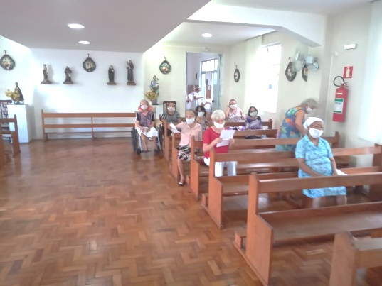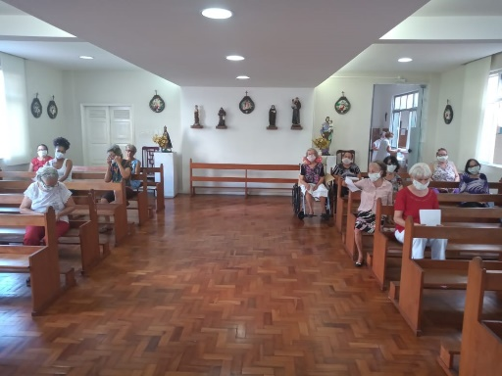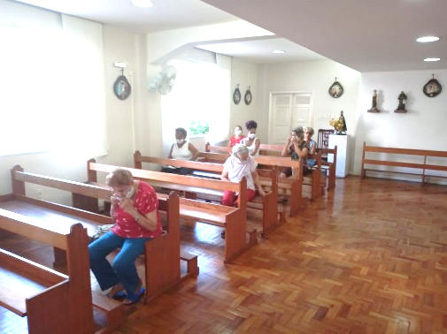

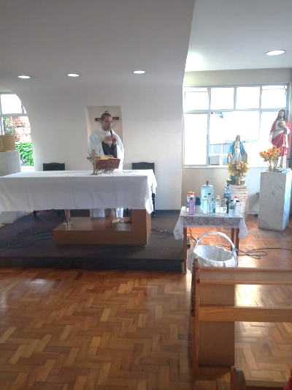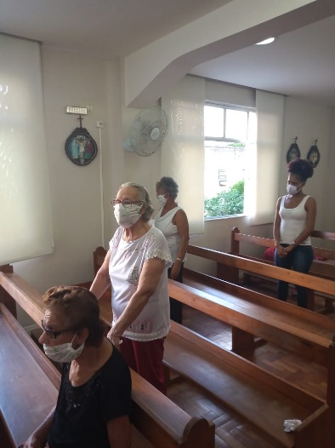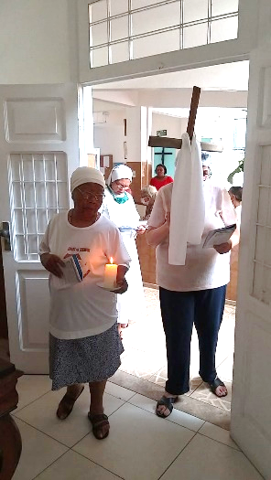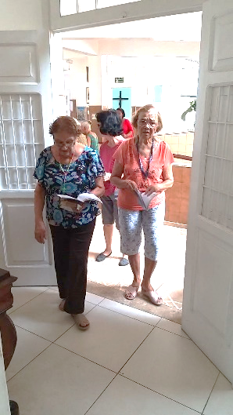

CELEBRAÇÃO EUCARÍSTICA VIA SACRA.

Foi forte para nós não podermos estar nas cerimônias da Paixão e Morte de Jesus e também de partilharmos com os familiares o almoço da Sexta Feira Santa e do Domingo de Páscoa. O Papa Francisco emocionou o Planeta andando sozinho na Praça São Pedro em um dia chuvoso sem nenhum fiel para dar a bênção Urbi et Orbi. Lembramos que os Apóstolos depois da crucificação de Jesus se trancaram em casa com medo do que lhes podia acontecer, e nós também com medo, nos trancamos em casa.

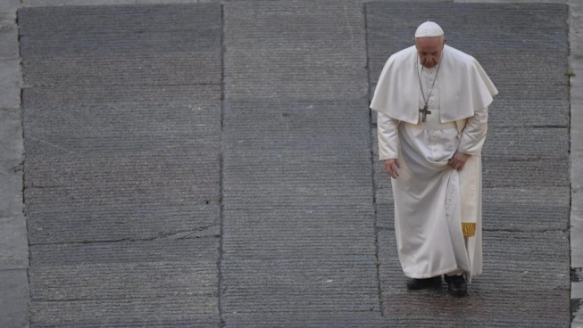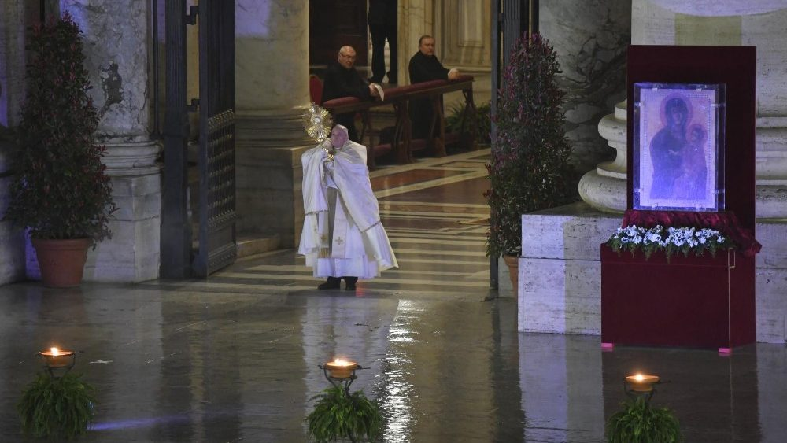

Muitas pessoas e empresas ajudaram o AMMA. A Prefeitura de Salvador enviou 19 Cestas Básicas e 30 colchões; amigas fizeram e doaram 200 máscaras de pano; A AMAZOUN doou três caixas de Alcool Gel; outra amiga doou 17 Cestas Básicas mais 2 sacos de Batatas, 20kg de arroz de feijão e açúcar, além de milharina e óleo; uma amiga de Suely enviou caixas de mantimentos. A Nestlé doou IMPACT para as vovós, Restaurante Caxixi: 2 caixas de frango e 20 litros e leite.
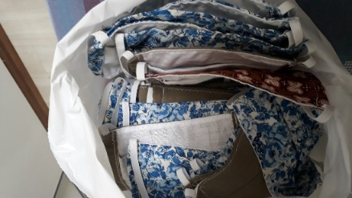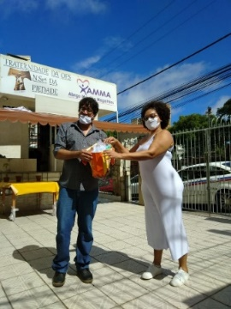

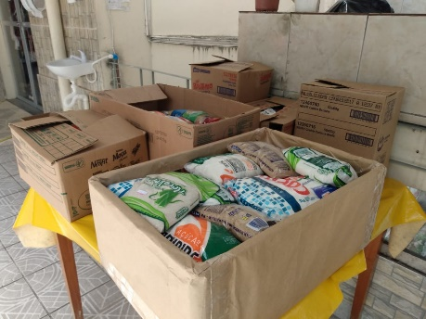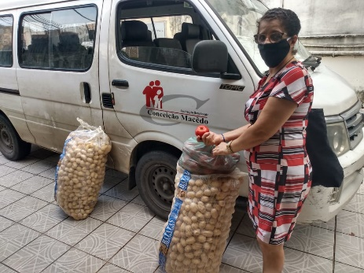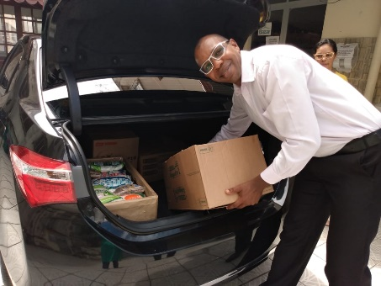

Mantimentos Batatas Mantimentos
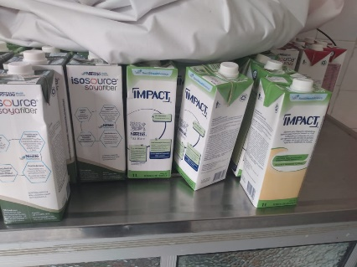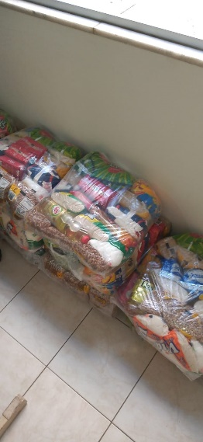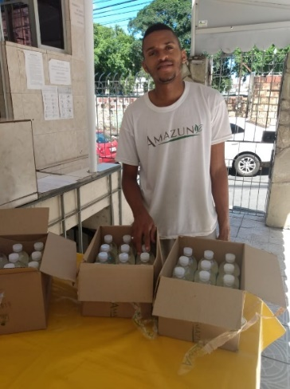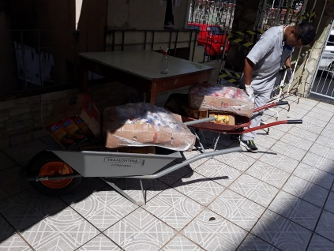

Nestlé
Cestas Alcool Gel Leite e Frango
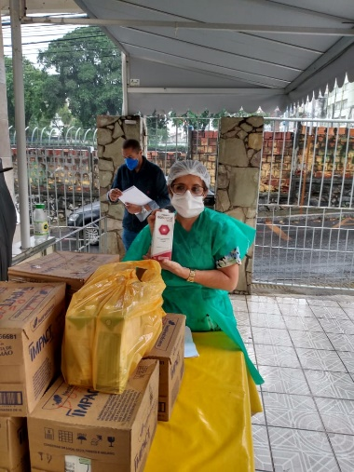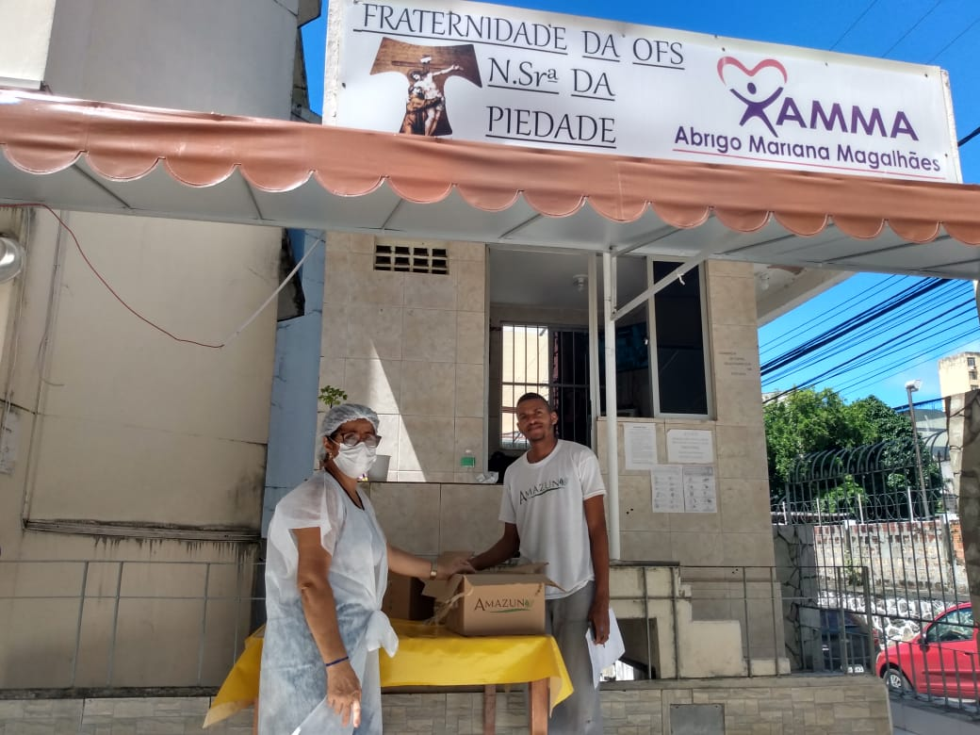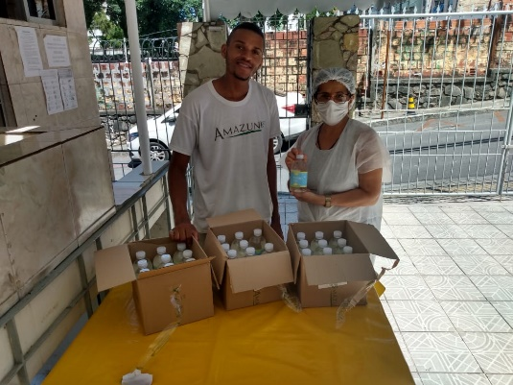

Mantimentos Amazoum
Ficou para trás a Caminhada Mariana no dia 13 de maio, para o Santuário de Nossa Senhora de Fátima que iria reunir todas as Fraternidades com a presença do Ministro Regional e Conselho. A comemoração do Dia das Mães contou com um Café da Manhã e um almoço em que as moradoras sentaram-se separadas umas das outras com um ar triste de solidão e a Irmã Maria José enfeitou a imagem de Nossa Senhora na Capela para o mês de Maria que cada uma rezou no seu quarto ou foi sozinha rezar na Capela, aos pés da Virgem Maria. Tudo diferente que estávamos acostumadas.

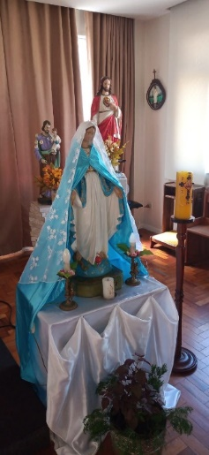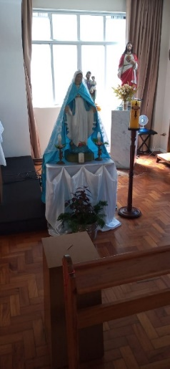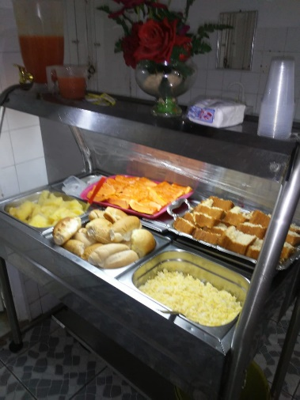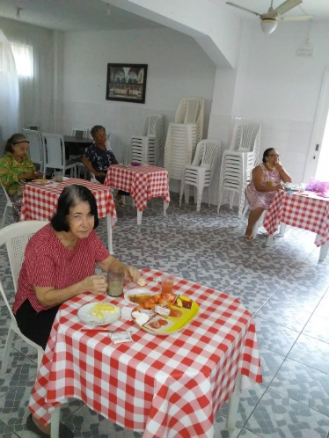
Altar de N. Senhora Dia das Mães Café da Manhã Almoço

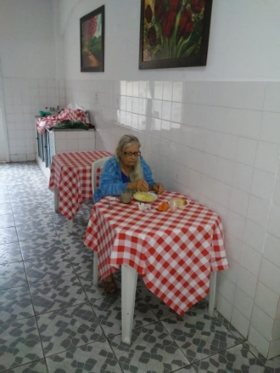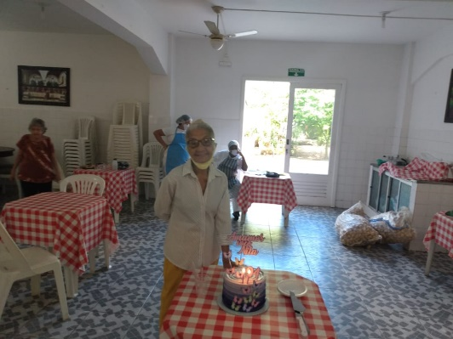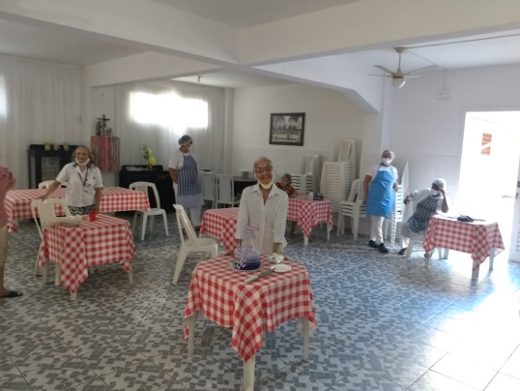
Almoço Aniversário de Nila.

Os 94 anos de Nila passou sendo comemorado, com um lindo bolo que a filha Ana Maria mandou fazer e foi levado para o refeitório a fim de se cantar os parabéns.
Eu particularmente atravessando esses dias com muita fé, me entregando a Deus e toda a minha família, às vezes uma angústia subia do coração e amanhecia menos tranquila. Estar na companhia de minha filha Fátima e genro Márcio foi um exercício de carinho, respeito, acolhimento. Fomos companheiros todos esses dias e falar com Álvaro, Kika, Cláudio, Rosane e os netos me deixava mais aliviada de vê-los bem.
Uma preocupação recorrente era com o Abrigo que teve todo o empenho dos funcionários, para que nada acontecesse, pois tomamos todas as medidas para que houvesse o mínimo de possibilidade de contágio entre funcionários e moradoras.
Foram colocadas pias em alguns lugares do Abrigo, organização de banheiros para os funcionários tomarem banho e trocarem a roupa, antes de iniciarem seus trabalhos. As visitas poderiam ficar de um lado e as moradoras para conversarem de outro protegidas por um plástico sem, contudo, se tocarem. Colocou-se logo após o portão um corredor para evitar a passagem de mais de uma pessoa e a Portaria orientava a todos a lavarem as mãos, na pia que foi lá instalada, colocarem máscara, avental e touca fornecidos pelo AMMA.
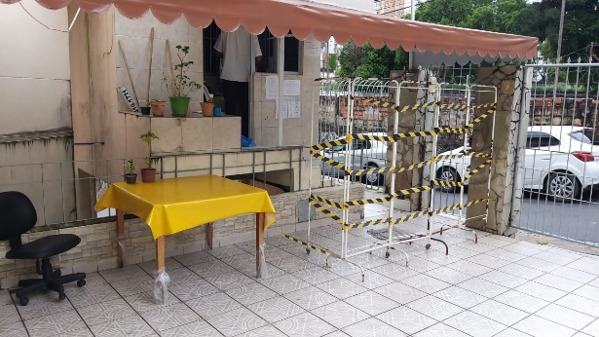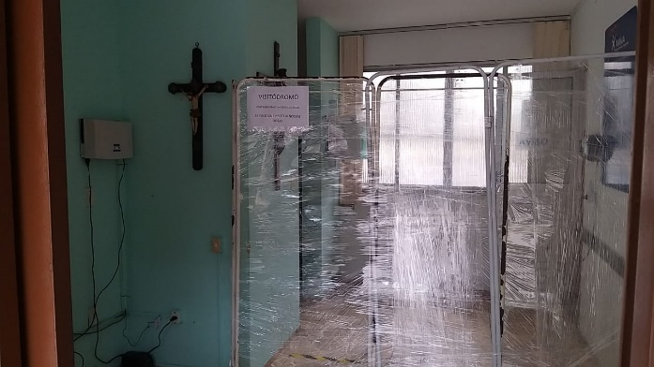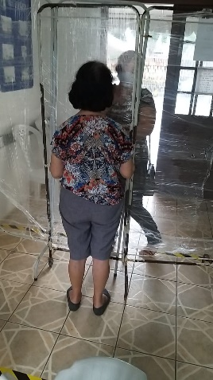

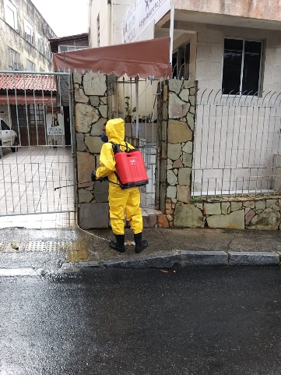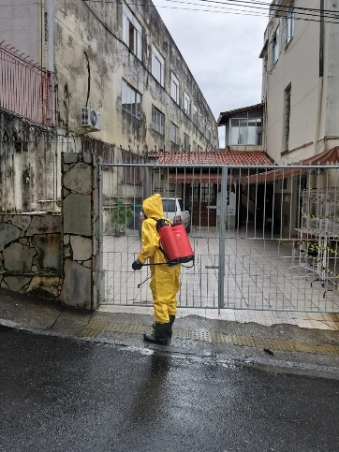
Adquiriu-se um traje completo para o funcionário higienizar não só passeios e a parte externa da Casa, como também o interior: rampas, salas, corredores, refeitórios, pátio e tudo o mais.

As equipes de trabalho do AMMA estão de parabéns! A Administração, Jurídico, Serviço Social, Portaria, Serviços Gerais, Lavanderia, Cozinha, Cuidadoras, Técnicas de Enfermagem sob o comando da Vice Ministra Risoleta, voluntários como Carlos Eduardo que têm se empenhado para que nada falte as senhoras moradoras e com um rígido protocolo, até a data que escrevo esse jornal, ninguém foi infectado pelo Covid 19. Me sentia muito angustiada em não estar presente, como se estivesse me furtando aos meus deveres como responsável pelo local. Infelizmente fisicamente lá não estou, mas todas as orientações têm sido dadas para que tudo corra sem problemas. Há comunicação com os amigos do Abrigo várias vezes por dia procurando ajudá-los a resolver as pendências e sempre estamos em consonância nas soluções.

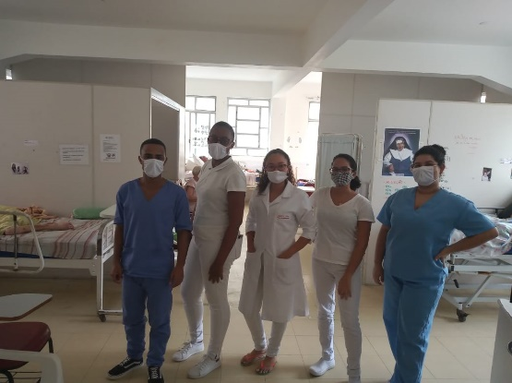
O Dia 20 quando se homenageia os Técnicos de Enfermagem o nosso respeito e admiração por todos esses que estão presentes diuturnamente cuidando dos doentes e particularmente na nossa Casa auxiliando as nossas vovós nas suas limitações.
Os nossos agradecimentos e parabéns!
O Senhor Prefeito de Salvador e o Governador do Estado da Bahia que estão trabalhando unidos em uma demonstração de que as diferenças políticas não falam mais alto do que o serviço ao povo resolveram antecipar os feriados de São João, 2 de Julho e Nossa Senhora da Conceição para os dias 25, 26 e 27 de maio a fim de que as pessoas fiquem em casa, pois o contágio está muito grande e o número de mortes cresce de forma absurda.

Dia 20 de março a nossa querida irmã Franciscana, Guilhermina que vinha muito doente, partiu para a Casa do Pai, que lhe dará o descanso eterno. Ela viveu seus últimos anos sendo cuidada com desvelo na Ala São Pio de Pietrelcina e era uma das moradoras mais antigas do AMMA. Deixou saudades!

“Louvado sejas, meu Senhor, por nossa irmã a Morte corporal, da qual homem algum pode escapar (...), felizes os que ela achar conformes à tua santíssima vontade, porque a morte segunda não lhes fará mal”.
Cântico das Criaturas.

Fomos surpreendidos hoje dia 26 de maio de 2020 com o falecimento da amiga e irmã Franciscana Profa. Joanice Lima Sant’Anna.
Residia no Abrigo Mariana Magalhães e no período de abril de 2015 a maio de 2019 serviu como Ministra da OFS N. Sra. da Piedade em Salvador – Ba.
Que o Senhor a receba em sua morada.

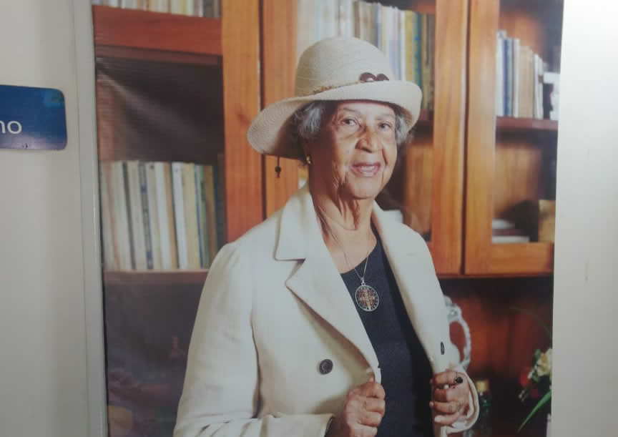

Várias foram as mensagens recebidas no passamento da nossa Joanice:

Bispo de Grajaú Dom Rubival Cabral Brito:
“Minhas condolências! Descanso eterno dai-lhe Senhor! Em tempos difíceis o Pai das Misericórdias acolhe esta nossa irmã na sua Páscoa definitiva. Unidos em oração a toda a Fraternidade Nossa Senhora da Piedade. Meu grande abraço fraterno”.

Ministra Nacional da OFS Maria José:
“Meus sentimentos e orações a toda família e a todos os irmãos da Fraternidade N. Sra da Piedade. Deus é nosso consolador”.

Vice Ministro Nacional Marco Antônio:
“Que o Espírito do Senhor conforte a todos! A irmã agora intercede por todos nós na fraternidade celestial, contemplando o rosto do Pai Misericordioso. Meus sentimentos! Paz e Bem”
Coordenador Área Nordeste. Dinho:
“Nossos sentimentos! Que a Virgem Maria acompanhe a nossa irmã ao Reino Celeste”.

Conselho Fiscal Nacional, Aloísio:
“Meus sentimentos”.

Reitor do Santuário Nossa Senhora Piedade e Guardião do Convento, Frei Albervan.
“Vamos rezar para que Deus a dê o repouso eterno! E em meio a esse tempo atípico não podemos prestar as devidas homenagens. Só rezar mesmo”!

Assistente Espiritual da OFS Piedade, Frei Marcos Martins.
“Deus lhe dê o descanso eterno e Deus abençoe esta Fraternidade”.

Assistente Espiritual OFS:SSA.RMS e Recôncavo, Frei Alisson.
“Que Deus a tenha na sua glória”.

Frei Ulisses:
“Eterno repouso, dai-lhe Senhor, e que a luz perpétua a ilumine. Repouse em paz”!

Muitas mensagens e telefonemas dos irmãos franciscanos e dos grupos da Piedade.

Lucinéia Souza (Neinha)

“Hoje mais um adeus que não pude dar! Que Varzedo, não deu. Minha amiga Joanice Lima, carinhosamente chamada de Lita, hoje despediu-se deste mundo para estar com Deus; uma pessoa muito querida e também muito sofrida, que nos últimos anos de sua vida compartilhou sua fé, oração e serviços com alguns idosos na casa de repouso Mariana Magalhães em SSA.
No nosso município, contribuiu muito na educação e na vida da igreja; trabalhou muito, cuidou da sua família e de tantos outros. Era pra mim e minha família como um membro desta.
Nós gostávamos muito da sua visita, do seu sorriso da sua alegria, hoje sei que o céu está em festa; agora alegrará o coro dos anjos celestiais, brilhará como estrela no outro plano e contribuirá com Deus no cuidado e vigilância de nossas vidas.
Descanse em paz Joanice, que possais repousar no colo de Deus, contemplando sua face, sorrindo e fazendo festa no céu, pelo alcance da glória eterna”.

Juliana disse:

“Tive a feliz oportunidade de conviver com dona Jo!
Ela foi ativamente presente, em um dos momentos mais importantes da minha vida… meu casamento! Sempre muito atenciosa com todos e cheia de amor para dar. Também não tive a oportunidade de dar o último abraço. Tenho certeza, que onde ela estiver, estará feliz! Descanse em paz”!

Recebemos a visita da Vigilância Sanitária que veio com uma equipe de enfermeiros para testar todos os funcionários e moradoras do nosso Abrigo.
O nosso desejo é que esta epidemia termine e que possamos retornar as nossas atividades e que as pessoas possam sair de tudo isso melhores.
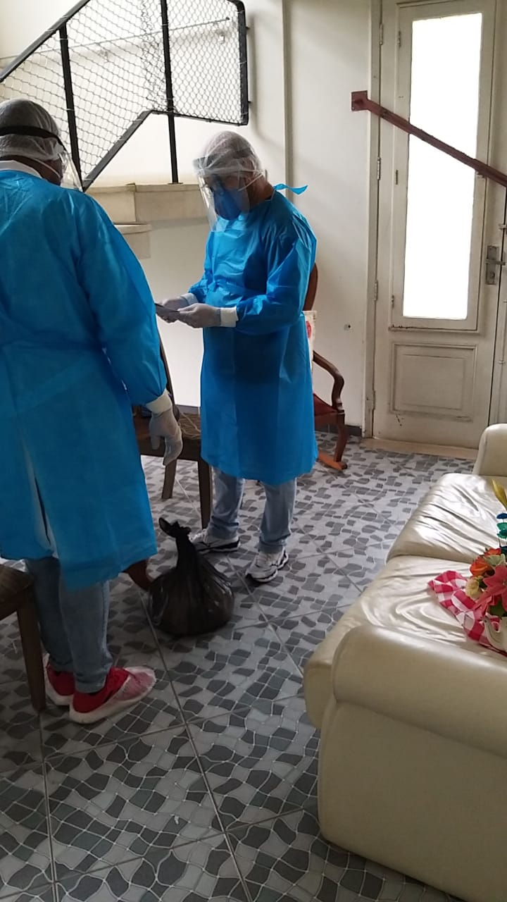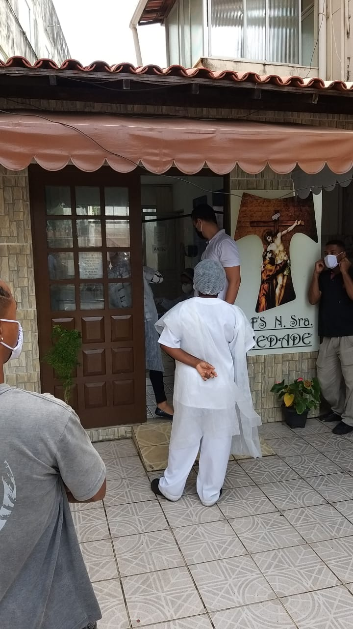

MÊS DE MARÇO
Esmeralda dos Santos | 02
Benedita Pinheiro | 06
Maria da Glória Barbosa de Oliveira | 06
Alicia Maria de Sena Ribeiro | 11
Antonia Sampaio Fonseca | 18
Frei José Antonio de J. Batista OFM Cap. | 18
Vera Chaves | 21
Oneida Irmã Fernandes da C. Barbosa | 23
Edelzuita Silva Lima | 23
José Samuel Atademo Silva | 27

MÊS DE MAIO:
MÊS DE ABRIL:

Daisy Sepúlveda Mota | 03
Florisete Josefa Carneiro | 03
Maria de Lourdes Siqueira | 04
Maria Teixeira Cajuhy | 12
Corina Silva de Barros | 18
Carlos André da Silva e Silva (Serviço Social) | 22
Olga Georgina Martinez Machado | 23
Madalena Cardoso Santos | 28
Joselito Roberto dos Santos | 29

Janilda Alves de Jesus | 01
Ana Maria de Melo | 10
Ademir Antonio dos Santos | 11
Maria de Lourdes Sapucaia Dantas | 14
Ananilha Rocha de Oliveira | 14
Elisa Margarida Crusoé Rocha | 25
Terezinha Gomes da Costa | 26
Maria Eunice de Cerqueira | 26
Robélia Dreger Araújo | 31

MAIO
JANILDA ALVES DE JESUS | 01
ANA MARIA RODRIGUES B. DE MELLO | 10
ADEMIR DOS SANTOS | 11
ZILDA R. DOS SANTOS | 13
ANANILHA ROCHA DE OLIVEIRA | 14
JOANA MARIA F.DE JESUS | 15
ELISA MARGARIDA CRUSOÉ ROCHA | 25
MARIA E. DE SIQUEIRA | 26
ROBELIA D. DE ARAUJO | 31

No dia 24 de abril deixou-nos repentinamente a moradora Romilda Eloy. Estava vivendo na Enfermaria São Pio e causou-nos surpresa a sua partida.
Nossa irmã Franciscana Vanderlina que estava internada no Hospital Santa Isabel, no dia 10 de maio também foi morar na Casa do Pai depois de um longo sofrimento.
Que elas encontrem o Descanso Eterno!

Maio
Datas | Santos franciscanos
01 | Especial Maria, mãe do menores
09 | Santa Catarina de Bolonha, Virgem
11 | Santo Inácio de Láconi, Religioso
12 | São Leopoldo Mandic Presbítero
16 | Santa Margarida de Cortona
17 | São Pascoal Bailão, Religioso
18 | São Félix de Cantalício, Religioso
19 | São Crispim de Viterbo, Religioso
20 | São Bernardino de Sena, Presbítero
24 | Dedicação da Basílica de Nosso Pai São Francisco, em Assis
28 | Santa Maria Ana de Jesus Paredes, Virgem
30 | Bem - aventurada Batista Varano, Virgem

